MICROSOFT WORD ÇALIŞMA KAĞIDI
Microsoft Word, bir kelime işlem programıdır. Kelime işlem programları büroda iş yerinde yani günlük hayatta yapılan her türlü yazışmaların bilgisayar yardımıyla yazılmasını sağlayan programlardır.
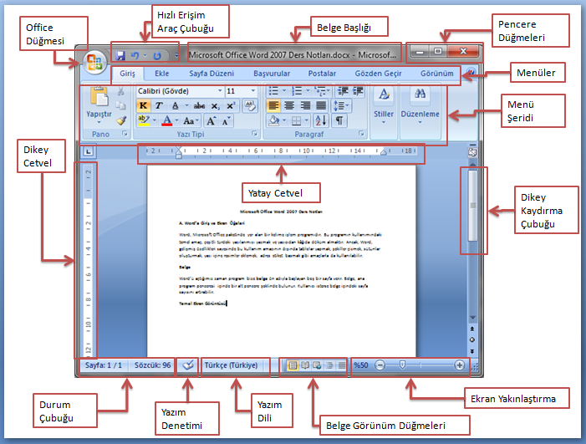
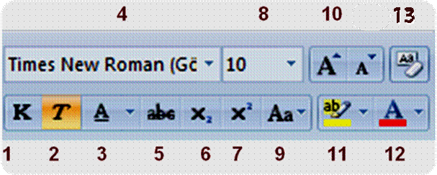

- Kalın
- İtalik(Eğri)
- Altı Çizili
- Yazı Tipi
- Üstü Çizili
- Alt simge
- Üst simge
- Punto(Yazı Büyüklüğü)
- Büyük harf-küçük harf çevirme
- Yazı boyutu büyütme
- Metin vurgu rengi
- Yazı Rengi
- Biçimlendirmeyi Temizle
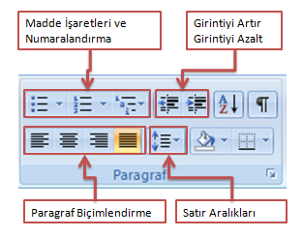
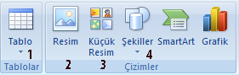
Word Ekle Menüsü Soldan sağa
- Tablo eklemek için
- Resim eklemek için
- Küçük resim eklemek için
- Şekil eklemek için

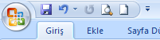
Hızlı erişim araç çubuğu

Baskı Önizleme
Yinele Yazılan
Geri Al
Kaydet

Office Düğmesi
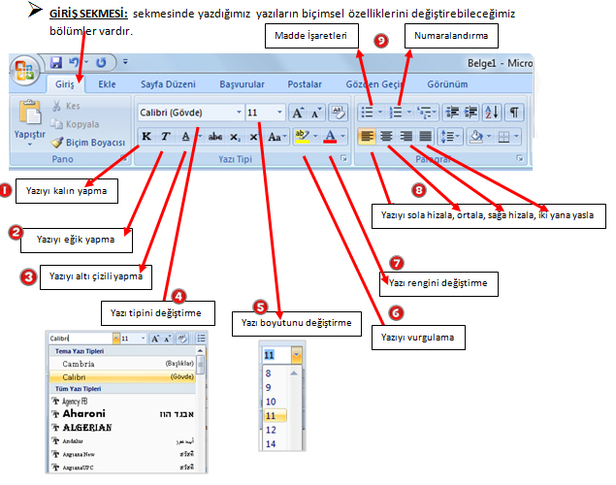

Sayfaya renkli ve stilli yazılar eklemek istiyorsak ekle menusundeki wordart bölümünden ekleyebiliriz.
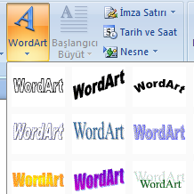

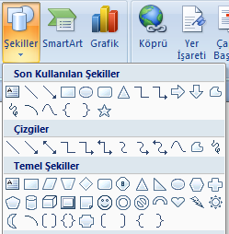
Ekle Şekiller Menusunden şekil ekleyebiliriz.

